 | Carátula para entrega de prácticas
Facultad de Ingeniería |  | Laboratorio de docencia

Laboratorios de computación
salas A y B

Profesor: | Claudia Rodríguez Espino
Asignatura: | Fundamentos de Programación
Grupo: | 1102
No de Práctica(s): | Práctica 9
Integrante(s): | Leonardo López Pérez
Semestre: | 2018-1
Fecha de entrega: | Viernes 21 de Octubre del 2017
Observaciones:

CALIFICACIÓN: __________

Practica 9 Estructuras de repetición

Objetivos
Elaborar programas en C para la resolución de problemas básicos que incluyan las estructuras de repetición while, do-while, for y la directiva define, así como también analizar las funciones break y continue aplicadas a condiciones dentro de una estructura de repetición.
Desarrollo
Durande el desarrollo de ésta práctica se vieron y retomaron los conceptos de las estructuras de repetición while, do-while, y for principalmente, además de ver las utilidades de las funciones break y continue dentro de estructuras de condición diferentes de switch. Además, se analizaron los códigos escritos en c++ que venían dentro de la guía de la práctica para determinar el comportamiento de cada uno de éstos: uno de ellos mostraba la tabla de multiplicar del 1 al 10 con estructura while, otro terminaba un ciclo para ingresar calificaciones cuando se escribia un caracter diferente a ‘s’ o ‘S’, otro consistía en una calculadora básica con selección de la operación a realizar, otro mostraba un número de arreglos determinado por una constante, otro terminaba el ciclo cuando la sumatoria del valor excedía una cantidad límite, y el último continuaba el ciclo aunque el valor ingresado fuera un número impar.

Prog1.- Tabla de Multiplicar 1-10 (Estructura While)

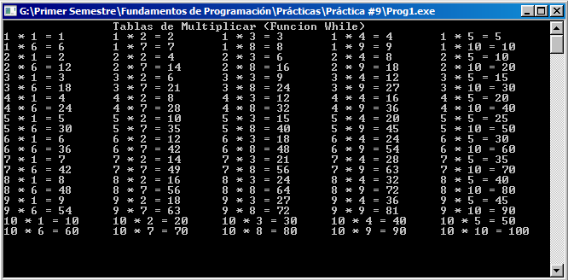

Prog2.- Tabla de Multiplicar 1-10 (Estructura Do-While)

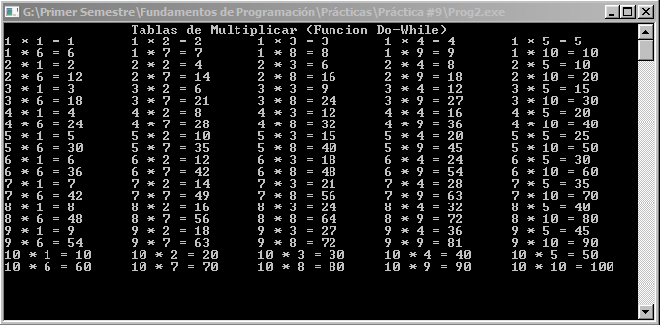

Prog3.- Tabla de Multiplicar 1-10 (Estructura For)

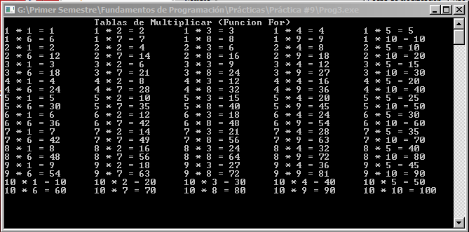

Prog4.- Exponentes del 1-10 de un valor ingresado

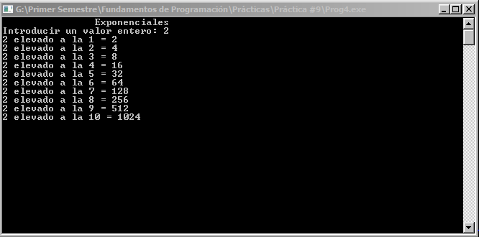

Conclusiones
Se deben considerar a las estructuras de repetición de manera muy importantes porque nos permiten repetir uno o varios procesos de manera que nos ayuden a ahorrar tiempo y espacio en memoria de lo que estamos programando, o de lo contrario tendríamos que escribir cada uno de los enunciados por separado lo cual nos tomaría mucho más tiempo del que ya estamos ocupando y el ejecutable podría disminuir en su rendimiento.

